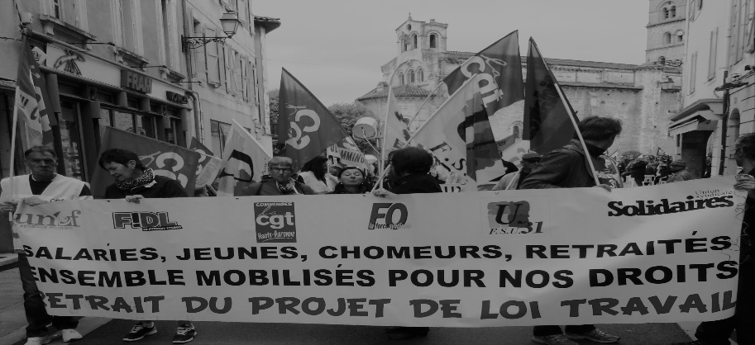

Amplifions l'action !
Appel unitaire CGT, FO, FSU, Solidaires, UNEF, UNL, FIDL
La forte journée de mobilisation unitaire du 12 septembre a fait la démonstration de la détermination des salariés, jeunes, retraités à contester la loi travail XXL préparée via les ordonnances Macron.
Ces ordonnances prolongent et aggravent la loi El Khomri dont nous continuons à demander l'abrogation.
L'inversion de la hiérarchie des normes est poussée jusqu'au bout, ce n'est plus de norme du tout. L'individualisation complète du contrat de travail est une revendication patronale pour baisser le « coût du travail » et faciliter les licenciements au motif que cela faciliterait les embauches. Non seulement des économistes ont démontré que cela n'était pas exact, mais le MEDEF se refuse à tout engagement de création d'emplois.
Les salariés du public sont aussi concernés, au nom de l'équité il faudrait demain casser les statuts et aligner le public sur un privé précarisé.
Pour les jeunes c'est l'assurance de lendemain encore plus difficile pour l'entrée dans la vie professionnelle.
De nombreux signes montrent que les orientations et premières décisions du gouvernement rencontrent déjà l'hostilité d'une majorité de la population.
Les étudiants, les salariés, les retraités personne n'est épargné : baisse des APL, augmentation de la CSG, suppression de 100 000 emplois aidés, annonce de 120 000 suppressions d'emplois dans la fonction publique...
- Le 22 septembre, le conseil des Ministres examinera les ordonnances de Ia « loi travail XXL ».
- Le Président doit entendre, respecter les salariés, les jeunes plutôt que de tenir des propos méprisants, insultants. Des propos indignes d'un chef d'état.
Nous avons des propositions pour sortir de ce cycle infernal :
austérité, baisse des droits des salariés, déflation salariale, chômage, précarité, travailleurs pauvres ! L'augmentation des salaires, la réduction du temps de travail, de nouveaux droits pour les salariés et leurs représentants, sont gage d'efficacité économique et sociale.
Nous invitons les salariés à se réunir dans les entreprises, services et établissements décider des formes d'actions permettant de se faire entendre ! (assemblées générales, débrayages, grèves, actions diversifiées...)
Rien n’est écrit d’avance nous aurons l’avenir que nous construirons il y va de la responsabilité de chacun.
Ensemble construisons l’avenir
RDV jeudi 21 septembre 2017 à 17h
place J. Jaurès à saint Gaudens

